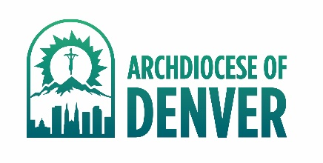

A partir de julio 2025, el tema del curso de actualización de Ambiente Seguro de la Arquidiócesis de Denver es

“**Healthy Boundaries for Adults: Boundary Development and Implementation™**

Después de que un administrador parroquial o escolar te asigne el curso de actualización, accederás a él a través de tu cuenta individual de VIRTUS.

**Instrucciones**

1. Puede recibir una notificación de VIRTUS por correo electrónico con respecto a la asignación del módulo de entrenamiento en línea y puede usar esas instrucciones para entrar a su cuenta o usar las instrucciones a continuación:
2. Vaya a [www.virtus.org](http://www.virtus.org) para entrar como un “Usuario existente” (“existing user”)

Identificación de usuario (User ID): __________________

Contraseña (Password): __________________  
(Por favor de actualizar su contraseña en “Actualizar su cuenta” (“Update Your Account”) en el enlace de arriba a la derecha.)

1. En la pestana “Home” haga clic el enlace que indica el módulo asignado en línea, en la caja de “Capacitación Actual” o “Current Training” .

1. Haga clic en “Healthy Boundaries” debajo de “Módulos de entrenamiento en línea” (“Online Training Modules”) para empezar el módulo en una ventana diferente.
2. El entrenamiento tomara una hora pero no se tiene que completar en una sesión.

La finalización de este módulo será grabada automáticamente en su cuenta de VIRTUS y cumple con el requisito de AOD Entrenamiento de Ambiente Seguro (Safe Environment Training) por otros 5 años.

*** Para encontrar recursos focalizados en menores puede visitar la pestaña ¨Library¨ o en la caja de “Boletines de entrenamiento” (“Training Bulletins”) en su cuenta en el sitio web de VIRTUS.